Тема урока: Что такое гигиена?

Цель урока:Познакомить с основными гигиеническими правилами (выработка хорошей осанки, уход за зубами, правильное питание); продолжить работу по воспитанию здорового образа жизни.
Планируемые результаты:
Личностные УУД:
- понимать необходимость выполнения правил личной гигиены для сохранения здоровья; давать самооценку на основе критерия успешности учебной деятельности;
Коммуникативные УУД:
- умение оформлять свою мысль в устной форме; слушать и понимать речь других; участвовать в коллективном обсуждении учебной проблемы; высказывать эмоционально- ценностное отношение к здоровому образу жизни;
Регулятивные УУД:
- вносить необходимые коррективы в действие после его завершения на основе его оценки и учёта характера сделанных ошибок; работать по предложенному учителем плану;
Познавательные УУД:

- умение перерабатывать полученную информацию: находить ответы на вопросы, используя свой жизненный опыт.
Оборудование:Учебник «А.А. Плешаков, М.Ю. Новицкая. Окружающий мир. 3 класс.2 часть», 2013г.;
- компьютер, презентация;
- зубная щетка, паста, платочек, мыло, полотенце
- карточки с изображением продуктов;
-карточки.

Ход урока
1. Мотивирование (самоопределение) к учебной деятельности.

-Доброе утро. Давайте поприветствуем друг друга и начнем урок. А урок начнем с притчи.
Основное правило достижения цели
К Мастеру в стрельбе из лука пришли трое новичков:
- Ты самый ловкий стрелок во всём мире! Мы хотим стать такими же успешными и продолжить твоё дело, – сказали они.
- Я могу научить вас стрельбе из лука! – ответил Мастер. – Рассказать все тайны и премудрости этого дела. Но в свои ученики я возьму только одного! И он сможет стать самым лучшим стрелком и по- настоящему успешным человеком.
Чтобы выбрать кого-то к себе в ученики, Мастер предложил пройти всем троим небольшое испытание. Он повесил на дерево мишень, и на расстоянии нескольких метров подвёл первого новичка.
- Что ты видишь перед собой? – спросил Мастер.
- Я вижу дерево, на котором висит мишень.
- Что ещё? – спросил Мастер
- Позади зелёная лужайка, на ней растут цветы.
- Хорошо, - сказал Мастер и подозвал следующего претендента в ученики. – А ты что видишь перед собой?
- Я вижу мишень, дерево, поляну, цветы, небо, – ответил второй новичок.
- Хорошо! – ответил Мастер и задал такой же вопрос третьему новичку. – А что видишь ты?
- Я вижу перед собой мишень! – ответил он.
- Хорошо, – сказал Мастер, – что ещё?
- Больше ничего! Самое главное – это мишень, я вижу только её!
- Молодец! – сказал Мастер. – Ты добьёшься в жизни больших успехов. Я возьму тебя в свои ученики.
Когда есть цель, всё остальное не имеет значения.
- Какую цель поставите вы ?
- Какими мы должны быть на уроке, чтобы много узнать? (внимательными, старательными, думающими, инициативными, самостоятельными, активными и т.д.)
2.Актуализация знаний.
Начнём урок с повторения изученного материала. У вас на партах есть задания по разным уровням. Вам за 2 минуты нужно их выполнить, выбрав то, что вы сможете выполнить.
1 сложности
- Сколько костей в теле человека ____________________
- К чему прикрепляются мышцы ______________________
- Сколько мышц в теле человека ________________________
- Из них сколько используется при ходьбе ________________________,
- Сколько мышц используется что бы наморщить лоб _________________
- Сколько мышц используется что бы улыбнуться _____________________

2 сложности.
Сначала пища попадает в ____________________________ полость. Здесь мы ее пережевываем ______________________, перемешиваем языком. Уже в ротовой полости пища переваривается с помощью ______________.
Затем через глотку и пищевод пища попадает в _____________________, где она переваривается с помощью ____________________________ сока. Из желудка пища поступает в ___________________. Там и заканчивается её переваривание.

- сложности
1. Процесс дыхания начинается:
А) в ротовой полости
Б) в носу
В) в гортани
2. Гортань – это:
А) пищевое отверстие
Б) дыхательное горло
В) отверстие для воды
3. Человек дышит чаще:
А) во время сна
Б) в покое
В) во время физической нагрузки
4. Бронхи нужны для:
А) фильтрация воздуха
Б) согревание воздуха
В) всасывание кислорода
5. Чихание – это:
А) отдают вредная привычка
Б) реакция очищения организма
В) аллергическая реакция

3. Выявление места и причины затруднения.5 мин
-Внимание на экран. Просмотр фрагмента мультфильма «Мойдодыр»
-Почему от мальчика сбежали вещи?
А вы догадались, как можно назвать этого мальчика?
(Неряха, грязнуля.)
- Правильно. Что надо делать, чтобы не стать похожим на этого мальчика?
(Мыть руки, умываться, мыться, чистить и стирать одежду, расчесываться.)
-К нам в класс пришла посылка . Давай те узнаем от кого эта посылка.

Дорогие ребята!
Я посылаю вам посылку. В ней находятся интересные загадки и к ним отгадки. Постарайтесь разгадать загадки. Желаю удачи. До свидания.
Ваш Мойдодыр

Ускользает, как живое,
Но не выпущу его я.
Дело ясное вполне -
Пусть отмоет руки мне.. (мыло)
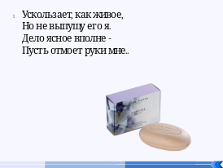

Лёг в карман и караулю –
Рёву, плаксу и грязнулю.
Им утру потоки слёз,
Не забуду и про нос. (носовой платок)
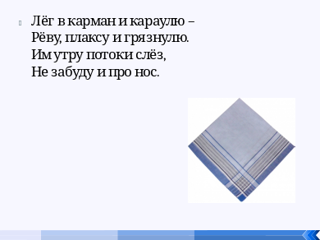

Целых 25 зубков,
Для кудрей и хохолков.
И под каждым, под зубком –
Лягут волосы рядком. (расческа)
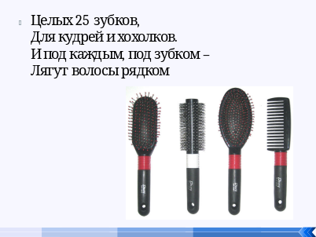

Вытираю я, стараюсь,
После бани паренька.
Все намокло, все измялось -
Нет сухого уголка. (полотенце)
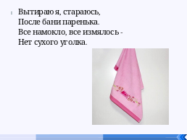

Белая река
В пещеру затекла,
По ручью выходит –
Со стен всё выводит. (зубная паста)
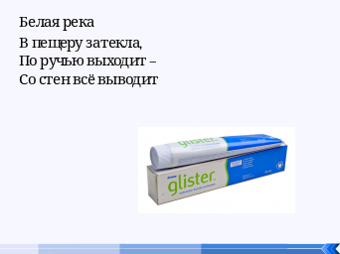

Костяная спинка,
Жесткая щетинка,
С мятной пастой дружит,
Нам усердно служит. (зубная щетка)
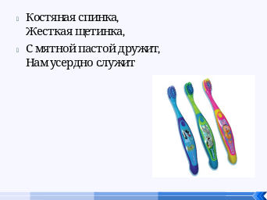

(По ходу работы учитель достает кусок мыла, зубную щетку, носовой платок, расческу, полотенце, зеркало, щетку для чистки одежды.)

-Ребята, вам знакомы с этими предметами? Для чего они нужны?
-Как они называются? (предметы личной гигиены)
- Знаете ли вы что обозначает слово «гигиена?»

4. Целеполагание и построение проекта выхода из затруднения.

-Пусть нам прочитает …….. из словаря Ожигова
Личная гигиена – это уход за своим телом, содержание его в чистоте.
-Вы догадались о чем мы сегодня будем говорить на уроке, какая тема нашего урока?
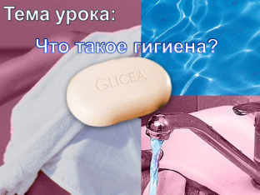
- Что мы хотим узнать? Какие цели поставим перед собой?
- Сегодня мы рассмотрим некоторые правила гигиены.Ответим на несколько вопросов. ПЛАН НА ДОСКЕ
- Первый вопрос. Как вырасти стройным?
–Скажите, что такое позвоночник?( Опора всего скелета.)
- Из-за чего возникают искривление позвоночника и сутулость?
- Что нужно делать , чтобы не было искривления?( Следить за осанкой).
- Какие правила правильной осанки вы знаете с 1 класса?
(Примерный ответ: Сидеть на всем стуле)
-Посмотрите, как выглядит скелет больного человека. Почему от этого будет страдать весь организм?
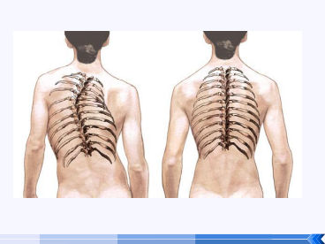
5. Реализация построенного проекта.
А)Практическая работа. Проведение опытов.
-Давайте проведём опыты, которые покажут нам значение правильной осанки.
Опыт 1
-Сидя, положите ладошки на ребра, выпрямите спину, ноги поставьте под прямым углом. Вдохните глубоко. Что почувствовали ваши ладошки?
(Они поднялись вверх, значит, в легкие попало много воздуха.)
- Наклонитесь низко к столу, ноги согните. Положите ладошки на ребра. Вдохните глубоко. Что почувствовали ваши ладошки? (Ладошки почти не поднялись – легкие наполнились плохо.)
- Сделайте вывод. (Неправильная осанка мешает глубокому дыханию)
- Почему вы, зная об этом, не всегда выполняете правила красивой осанки?
(Забываем, трудно держать спину прямо, неудобно сидеть…)

Опыт 2
- Сядьте, спину выпрямите, положите ладошку на желудок. Теперь согните спину. Что произошло с вашей ладошкой (Она сжалась.)
Точно также сжался ваш желудок. Легко ли ему работать в таком положении?
( Нет, он не может работать всей поверхностью.)
- Сделайте вывод. (При неправильной осанке страдают внутренние органы)
- Что нужно делать, чтобы наши внутренние органы не страдали?

-Хорошей осанки никогда не будет у того, у кого слабые мышцы. Ведь именно мышцы поддерживают и спину, и плечи, и голову.

Б). Работа по рассказу А. Дорохова «Молодой старичок» 1-2 мин
- А теперь я вам прочитаю рассказ «Молодой старичок». Внимательно слушайте.

Я знал одного ленивого мальчика. Когда он проходил по коридору мимо моей комнаты, я всегда мог догадаться, кто идет, хотя дверь была закрыта: только он один волочил ноги словно дряхлый старик. А когда он садился за книгу, на него было жалко смотреть. Он не мог сидеть прямо, не сгибаясь, и десяти минут. Сперва подопрет голову одной рукой, потом другой и, в конце концов, ляжет всей грудью на стол. Такая у него была слабая спина.
А почему? Только потому, что он не любил давать работу своим мышцам. Ребята бегут трудиться – зимой на дворе снег разгребать, весной цветы сажать, осенью – новые деревья, а он всякий раз находит предлог, чтобы увильнуть. Даже на уроках физкультуры он вечно присаживался на скамеечку – у него, мол, на прошлой недели был насморк, и он себя плохо чувствует.
Вот так он и стал молодым старичком.

-Что бы вы могли посоветовать этому мальчику?(заниматься спортом, закаляться…)

В)Работа в парах по учебнику (с.56-57).
- Рассмотрите иллюстрации и обсудите их с соседом по парте. Кто в этих парах действует правильно и вырастет здоровым и стройным, а кто неправильно?( несколько ответов)

7.Первичное закрепление .
Перед вами лежит тест. Вам сейчас нужно на них ответить.
-Ответьте на вопросы теста «Как ты заботишься о своей осанке»
1.Я делаю зарядку, занимаюсь спортом.
2.Я ем молочные продукты.
3.Я сижу прямо, не сутулюсь.
4.Никогда не ношу тяжести в одной руке.
5.Я ношу обувь своего размера и никогда не шаркаю ногами.
6.У меня близорукость.
7. Я часто болею.
8.Я не люблю физкультуру и часто ищу причину, чтобы пропускать урок.
За каждый ответ на вопросы 1 -5: «да» - 2 балла, «нет» - 0 баллов, «иногда» - 1 балл.
За каждый ответ на вопросы 6-8: «да» - 0 баллов, «нет» - 2 балла, «иногда» - 1 балл.
-Посчитайте свои баллы.
18-15 баллов. Вы заботитесь о своей осанке и своем здоровье.
14-10 баллов. Вам необходимо больше уделять внимания своей осанке, иначе искривления позвоночника вам не избежать.
Меньше 10 баллов. Срочно принимайте меры, ваша осанка в опасности
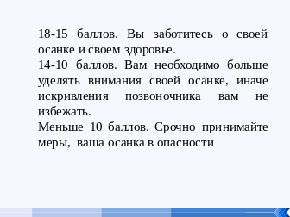
- Итак. Как вырасти стройным?
Вывод: Нужно следить за осанкой, укреплять мышцы спины и заниматься спортом.
7. Физкультминутка 1 мин
8. Продолжение работы по теме урока.
1.Игра «что с чем дружит» . Работа в группах. Стрелкой укажите.
Проверка.
- С чем дружит нос…, туфли…, ногти…, волосы.., зубы..?
Работа по карточкам.

-А вы дружите с зубной щёткой.
-Почему надо чистить зубы?
-А сколько зубов у человека? (У детей-24, у взрослых-32 зуба)
Сообщение ученика. Ралина.
Зубы – самая твердая часть организма. Слой белой эмали, которой они покрыты, не уступает по твердости слоновой кости. А ведь из слоновой кости вытачивают бильярдные шары, которые не боятся даже самых сильных ударов. Но как бы ни тверды были зубы, они боятся вездесущих микробов
-На зубах постоянно образуется налёт . Он состоит из микробов и остатков пищи . Пища застревает и между зубами . Поэтому очень важно уметь правильно чистить зубы.
-Кто из вас знает, как надо правильно чистить зубы?
-Давайте поучимся правильно чистить зубы.
2.Учимся чистить зубы. Практическая работа . По слайдам.
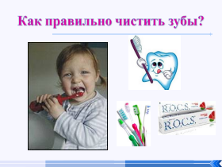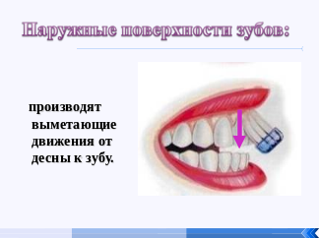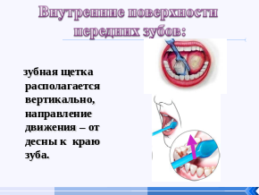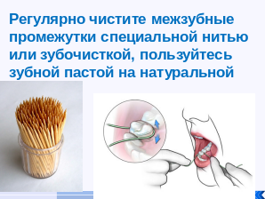
Сначала производят 10-20 подметающих вертикальных движений по внешней поверхности зубов сверху вниз по верхней челюсти, а затем снизу вверх по нижней. Надо начинать с правой стороны. Затем чистят внутренние поверхности, располагая головку щетки под углом 45 гр. к зубам. Далее чистят жевательную поверхность зубов – щетка движется вперед и назад сначала по верхней, затем по нижней челюсти. Заканчивают чистку круговыми массирующими движениями по наружной поверхности зубов с захватом десен. Это очень полезная процедура, благодаря которой улучшается кровообращение в деснах, а зубы после такой полировки выглядят особенно блестящими.
Зубная нить (флос) помогает эффективно очистить межзубные пространства от остатков пищи и зубного налета. Ополаскиватели и элексиры освежают дыхание, укрепляют зубы. Укрепляет зубы и еда, а именно: яйца, сливочное масло, морская рыба, молочные продукты, черный хлеб.
-А что разрушает зубы? (Сладкие продукты. Нельзя колоть орехи зубами, грызть твердые предметы, ковырять в зубах твердыми предметами.)
-Что же делать, если вы не уберегли свои зубы?
Когда почистим зубы, щетку надо помыть и поставить в стаканчик.
-Сколько раз надо чистить зубы?
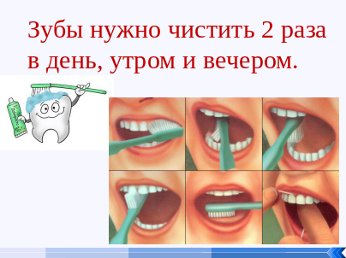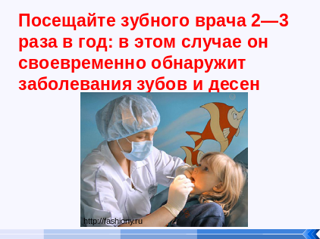
( Два раза в день: утром и вечером).

Вывод: Зубы надо чистить два раза в день. Зубную щетку надо менять 4 раза в год. Два раза в год нужно показываться зубному врачу.

9.Продолжение работы по теме урока.
1. Как правильно питаться? 1 мин
- Познакомимся с третьим правилом. Оно относится к питанию.
-Как вы думаете, для чего мы едим?
- Мы едим для того, чтобы жить. Пища - это необходимый для организма источник жиров, белков, углеводов, витаминов, минералов, микроэлементов. Словом, всё то, что позволяет нашему организму выполнять свойственные функции. (ответы учеников)
2.Работа по учебнику (с.58-59)3-4 мин
- О том, как нужно правильно питаться прочитайте в учебнике на с.58-59.
- Нашему организму необходима пища и растительного, и животного происхождения.
-Какая пища относится к растительной?
- Что значит «пища животного происхождения»?(Выслушиваются несколько ответов)

10.Закрепление нового (по данному блоку)
1.Игра. “Распределите продукты” . Работа в группах. (сорт кардс)
-А теперь проверим ваши знания. Перед вами лежат конверты. В них рисунки продуктов. Распределите продукты на 2 группы . Как вы их распределите, подумайте и объясните нам.

2.Выполнение задания “ Подумаем” .Работа в парах.
Несколько простых, но важных правил гигиены закончите сами.
1.Перед едой нужно обязательно …
2. Во время еды нельзя …
3. Никогда не ешьте немытые…

Вывод:полезно есть разные продукты: овощи, фрукты, молочные продукты, мясо, рыбу, хлеб и крупы. Во время еды не разговаривай, перед едой мой руки.

11.Домашнее задание.
1. Прочитать с.56-59, задания в РТ
2.Нарисуй плакат для своих друзей, рассказывающий о том, как заботиться о своём здоровье и сохранять его.

12.Рефлексия учебной деятельности. Итог по уроку.
- Какую пользу вы получили от урока?
- Какие правила теперь будете соблюдать?
- О чем расскажете дома родителям?
- Ребята, работая на уроке, вы узнали и открыли для себя много нового и интересного.
-Ребята, какую цель мы ставили перед собой в начале урока? Достигли мы её?
- Поднимите руки те, для кого урок был полезен.

-А теперь оцените свою работу на уроке по нашей шкале достижений. Билетик на выход.

Я понял..
Я узнал…
Я открыл для себя..
Мне трудно было…
- В конце урока я всем желаю крепкого здоровья. Берегите своё здоровье.

